Dzień dobry
- Na dzisiejszej lekcji omówię płazy, należą do nich m.in. doskonale znane wam żaby.
- Zachęcam was do zapoznania się z tym tematem w podręczniku na stronach 93 – 96. Poniżej przedstawię najważniejsze informacje. To co zapisane jest w punktach normalną czcionką przepiszcie jako notatkę. To co piszę pochyłą czcionką to moje komentarze. Ich nie przepisujecie tak jak i opisów przy zdjęciach.
- Zapiszcie temat lekcji:

T: Płazy – kręgowce wodno-lądowe.

- Płazy są zwierzętami dwuśrodowiskowymi – większość żyje na lądzie a na czas rozrodu przenosi się do wody.
- Płazy są zmiennocieplne. Nie występują na Antarktydzie a tam gdzie temperatura spada zimą – zapadają w stan odrętwienia.

- Przyjrzyjcie się rysunkowi i opisom żaby moczarowej ze strony 94.

- Przystosowanie płazów do życia w wodzie i na lądzie:
- cienka, naga, silnie ukrwiona skóra pokryta śluzem
- oczy chronione powiekami
- obecność nozdrzy po górnej stronie głowy
- dwie pary kończyn służących do poruszania na lądzie i w wodzie dzięki błonie pławnej między palcami

- Dorosłe płazy oddychają za pomocą płuc i przez skórę. Kijanki (larwy płazów) oddychają za pomocą skrzeli.
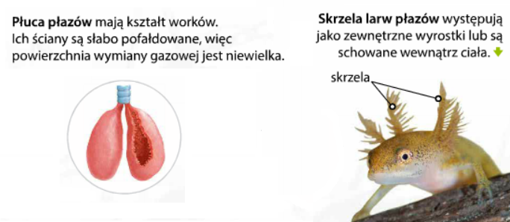

- Większość płazów jest jajorodna. Zapłodnione jaja to skrzek z którego wylęgają się kijanki. Przeobrażają się one w postać dorosłą płazów. Jest to tzw. Rozwój złożony. (taki gdzie z jaj rozwija się larwa = kijanka)

- Na zadanie domowe proszę zrobić zadania z zeszytu ćwiczeń: 1 – 4, ze stron 77 - 78

